ZVONČKI SO ZATE,
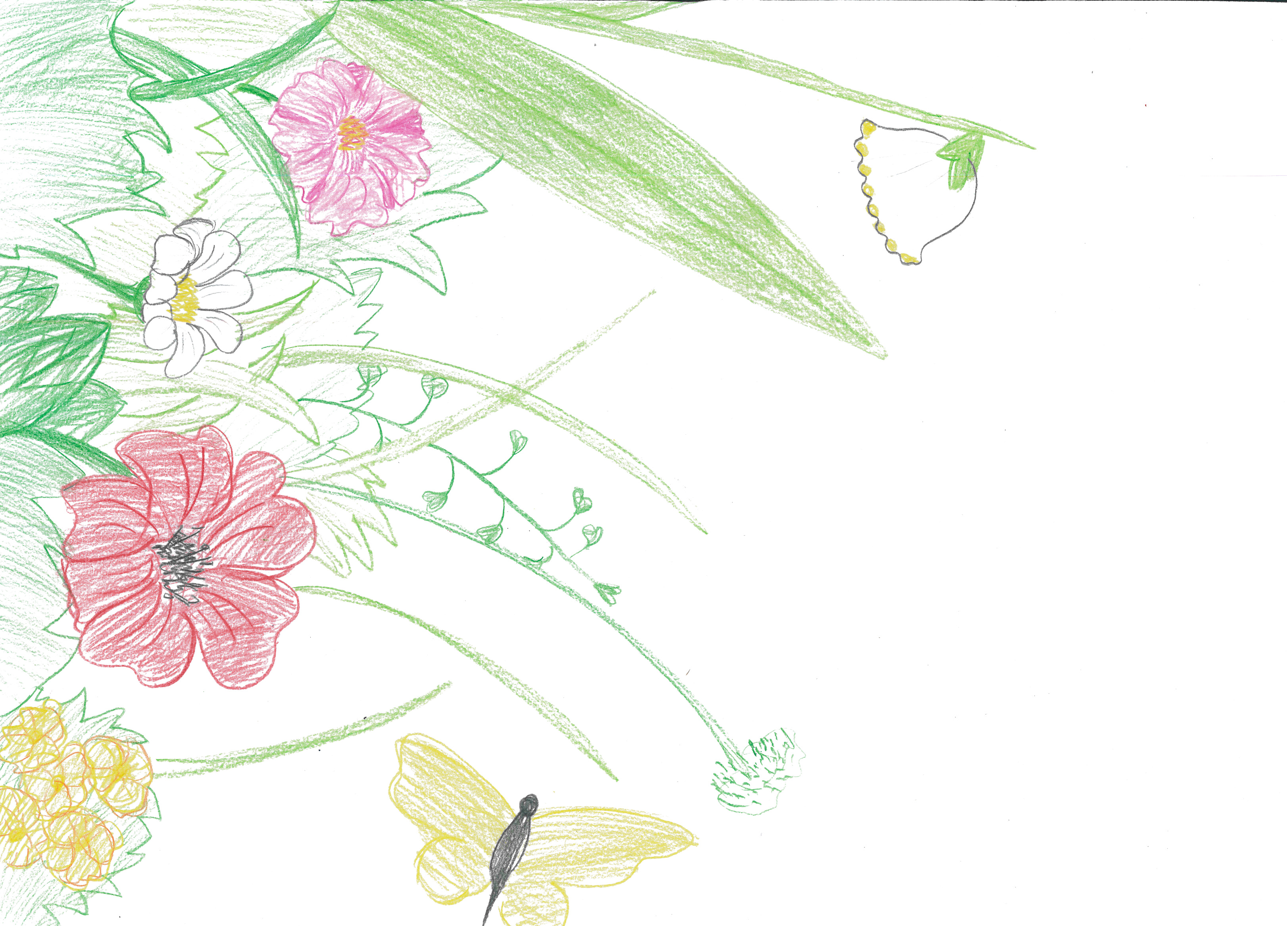
TUDI MARJETKE,
VZEMI ŠE MENE
V ŠOPEK MED CVETKE.
NEŽA MAURER

VABILO

Vabimo Vas na kulturno prireditev ob dnevu žena in materinskem dnevu, ki bo v torek, 19. 3. 2019, ob 17. uri v telovadnici OŠ Brusnice.

Učenci in delavci OŠ Brusnice,
otroci in vzgojitelji vrtca

Narisala: Nina Ramšak, 6. razred

